EL PRIMERO ИДЕТ В НОГУ С
CHRONOMASTER REVIVAL SAFARI

Когда дизайнеры Zenith задумались, как будет выглядеть, вдохновленный природой, El Primero 1969 года, представили нечто совершенно отличное от того, что Мануфактура производила за более чем 50 лет с момента появления знаменитого калибра; что-то, что напоминало бы яркие цвета и текстуры, характерные для диких ландшафтов, с той же практичностью и эргономикой, что и самые ценные хронографы. Результатом стала изящная интерпретация фирменного винтажного хронографа, модель Chronomaster Revival Safari.

Геометрия и общие пропорции нового и современного хронографа идентичны исторической модели A384, отличается лишь внешний вид корпуса. Вместо традиционно обработанной нержавеющей стали с сочетанием матовых и полированных поверхностей, Safari изготовлен из титана, который легче, но тверже стали. Корпус, включая украшенную звездой заводную головку и кнопки-помпы, выполнен в интригующем приглушенном цвете, полностью подвергнутом пескоструйной обработке для акцента темных оттенков титана, которые поглощают, но не отражают свет.

Циферблат Chronomaster Revival Safari выполнен в темно-зеленом цвете с контрастными черными регистрами и тахиметрической шкалой, демонстрирует оттенки от темно-оливково-зеленого до более прохладных еловых тонов, с ноткой винтажного вдохновения и теплым люминесцентным покрытием Super-LumiNova бежевого цвета на накладных маркерах и стрелках. Бело-зеленое окошко даты отлично маскируется с остальной частью циферблата; разборчиво, но ненавязчиво. Ремень из каучука с имитацией Cordura выполнен в том же коричнево-зеленом цвете, что и циферблат, крепится к матовой застежке из титана с микроструйной обработкой.

Основу ретро, но абсолютно современного и стильного хронографа составляет автоматический высокочастотный калибр хронографа El Primero, видимый через заднюю крышку корпуса. Выпускаемая с 1969 года и постепенно развивающаяся на протяжении многих лет, это наиболее близкая версия оригинального механизма хронографа.

Chronomaster Revival Safari готов отправиться туда, где раньше не было El Primero. С июня 2021 года часы можно будет приобрести в бутиках Zenith и на официальном сайте.

ZENITH: НАСТАЛО ВРЕМЯ ДОТЯНУТЬСЯ ДО ЗВЕЗДЫ.

Zenith стремится вдохновлять людей следовать за своей мечтой и воплощать ее в жизнь, несмотря ни на что. С момента своего основания в 1865 году Zenith становится первой часовой мануфактурой в современном смысле этого слова, а ее часы – верными спутниками выдающихся людей, мечтающих о великом и стремящихся достичь невозможного, от Луи Блерио, отважившегося на исторический полет через Ла-Манш, до Феликса Баумгартнера, совершившего рекордный прыжок из стратосферы. Компания Zenith также отдает дань уважения дальновидным и талантливым женщинам всех времен и создает в 2020 году Defy Midnight – свою первую в истории коллекцию, полностью посвященную женщинам и их достижениям.

Уверенно следуя по пути инноваций, компания Zenith оснащает все свои часы исключительными механизмами, разработанными и изготовленными ее собственными специалистами. С момента создания первого в мире автоматического калибра хронографа El Primero в 1969 году Zenith продолжил осваивать доли секунды с часами Chronomaster Sport с точностью измерения до 1/10 секунды и DEFY 21 с точностью до 1/100 секунды. С 1865 года Zenith формирует будущее швейцарского часового производства, сопровождая тех, кто бросает вызов самим себе и преодолевает любые препятствия. Настало время дотянуться до звезды.

Chronomaster Revival «Safari»
Артикул: 97.T384.400.57.C856

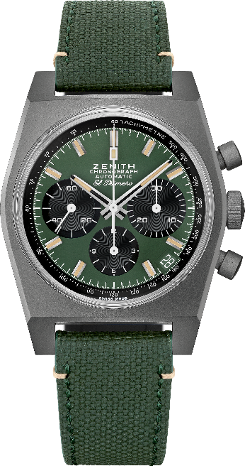
Основные особенности: Оригинальный корпус 1969 года из титана с микроструйной обработкой диаметром 37 мм, автоматический хронограф El Primero с колонным колесом. Модель рекомендована для продажи в бутиках и на сайте.
Механизм: El Primero 400 с автоматическим подзаводом
Частота колебаний: 36 000 полуколебаний в час (5 Гц)
Запас хода: мин. 50 часов
Функции: Центральные часовая и минутная стрелки. Маленькая секундная стрелка в положении «9 часов». Хронограф: центральная стрелка хронографа, 12-часовой счетчик в положении «6 часов», 30-минутный счетчик в положении «3 часа». Тахиметрическая шкала. Указатель даты в положении «4 часа 30 минут».
Корпус: 37 мм
Материал: Титан с микроструйной обработкой
Циферблат: Коричнево-зеленой цвет с черными счетчиками
Водонепроницаемость: 50 метров
Цена: 8900 CHF
Часовые индексы: Фацетированные с родиевым напылением и люминесцентным покрытием Super-LumiNova®SLN бежевого цвета
Стрелки: Фацетированные с родиевым напылением и люминесцентным покрытием Super-LumiNova®SLN бежевого цвета
Ремень и застежка: Имитация каучука Cordura коричнево-зеленого цвета и белой прошивкой. Классическая застежка из титана с микроструйной обработкой.

